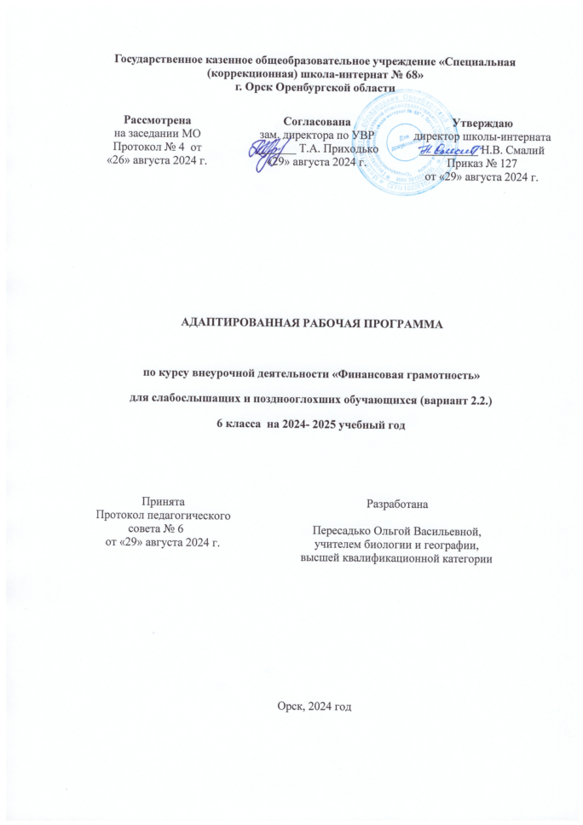

**Пояснительная записка.**

Исходными документами для составления рабочей программы являются:

1. Федеральный закон от 29.12.2012 г. № 273-ФЗ «Об образовании в Российской Федерации» ст. 28;
2. Приказ Министерства просвещения РФ от 31 мая 2021 г. № 287 “Об утверждении федерального государственного образовательного стандарта основного общего образования”
3. Приказ Министерства просвещения РФ от 24 ноября 2022 г. № 1025 “Об утверждении федеральной адаптированной образовательной программы основного общего образования для обучающихся с ограниченными возможностями здоровья”

5.   Авторская программа по финансовой грамотности, 5—7 классы, авторы программы: Е. А. Вигдорчик, И. В. Липсиц, Ю. Н. Корлюгова. М.: «ВИТА-ПРЕСС» - 2017.

6. Авторская программа по финансовой грамотности. 8–9 классы общеобразоват.орг. Авторы программы: Е. Б. Лавренова, О. И. Рязанова, И. В. Липсиц. М.: «ВИТА-ПРЕСС» - 2017.

7. Учебный план на 2024 – 2025 учебный год ГКОУ «Специальная (коррекционная) школа-интерната № 68».

**Актуальность данной программы** продиктована развитием финансовой системы и появлением широкого спектра новых сложных финансовых продуктов и услуг, которые ставят перед гражданами задачи, к решению которых они не всегда готовы.

Финансовая грамотность - необходимое условие жизни в современном мире, поскольку финансовый рынок предоставляет значительно больше возможностей по управлению собственными средствами, чем 5—10 лет назад, и такие понятия как потребительский кредит, ипотека, банковские депозиты плотно вошли в нашу повседневную жизнь. Однако в настоящий момент времени ни нам, ни нашим детям явно недостаточно тех финансовых знаний, которыми мы располагаем. При этом нужно учитывать, что сегодняшние учащиеся — это завтрашние активные участники финансового рынка. Поэтому, если мы сегодня воспитаем наших детей финансово грамотными, значит, завтра мы получим добросовестных налогоплательщиков, ответственных заемщиков, грамотных вкладчиков

**Новизной данной программы** является направленность курса на формирование финансовой грамотности учащихся на основе построения прямой связи между получаемыми знаниями и их практическим применением, пониманием и использованием финансовой информации на настоящий момент и в долгосрочном периоде и ориентирует на формирование ответственности у подростков за финансовые решения с учетом личной безопасности и благополучия.

**Отличительной особенностью** программы данного курса является то, что он базируется на **системно-деятельностном** подходе к обучению, который обеспечивает активную учебно-познавательную позицию учащихся. У них формируются не только базовые знания в финансовой сфере, но также необходимые умения, компетенции, личные характеристики и установки.

***Цель и задачи курса внеурочной деятельности «Финансовая грамотность»***

**Цели**данного курса:

- формирование у учащихся готовности принимать ответственные и обоснованные решения в области управления личными финансами, способности реализовать эти решения;

- создание комфортных условий, способствующих формированию коммуникативных компетенций;

- формирование положительного мотивационного отношения к экономике через развитие познавательного интереса и осознание социальной необходимости.

**Задачи:**

- освоить систему знаний о финансовых институтах современного общества и инструментах управления личными финансами;

- овладеть умением получать и критически осмысливать экономическую информацию, анализировать, систематизировать полученные данные;

- формировать опыт применения знаний о финансовых институтах для эффективной самореализации в сфере управления личными финансами;

- формировать основы культуры и индивидуального стиля экономического поведения, ценностей деловой этики;

- воспитывать ответственность за экономические решения.

**Описание места курса внеурочной деятельности в учебном плане**

Учебный план ГКОУ «Специальная (коррекционная) школа-интерната № 68»на изучение курса «Финансовая грамотность» в 6 классе отводит 1 час в неделю, всего 34 часа.

**Содержание курса внеурочной деятельности**

**6 класс**

**Раздел 1. Риски потери денег и имущества и как человек может от этого защититься.**

Что такое страхование. Для чего нужно страхование. Виды страхования. Какие финансовые организации занимаются страхованием.

**Планируемые результаты освоения**

**Личностные результаты** изучения курса «Финансовая грамотность»:

• осознание себя как члена семьи, общества и государства, понимание экономических проблем семьи и участие в их обсуждении, понимание финансовых связей семьи и государства;

• овладение начальными навыками адаптации в мире финансовых отношений: сопоставление доходов и расходов, расчёт процентов, сопоставление доходности вложений на простых примерах;

• проявление самостоятельности и личной ответственности за своё финансовое поведение, планирование собственного бюджета, предложение вариантов собственного заработка;

• умение сотрудничать со взрослыми и сверстниками в игровых и реальных экономических ситуациях, участвовать в решении вопроса, каким должен быть семейный бюджет, вести диалог об особых жизненных ситуациях и их влиянии на благосостояние семьи и достигать обоюдного взаимопонимания;

• понимание необходимости собственной финансовой грамотности и мотивации к её развитию.

Требования к личностным результатам освоения курса:

• сформированность ответственности за принятие решений в сфере личных финансов;

• готовность пользоваться своими правами в финансовой сфере и исполнять обязанности, возникающие в связи с взаимодействием с различными финансовыми институтами;

• готовность и способность к финансово-экономическому образованию и самообразованию во взрослой жизни;

• мотивированность и направленность на активное и созидательное участие в социально-экономической жизни общества;

• заинтересованность в развитии экономики страны, в благополучии и процветании своей Родины.

**Метапредметные результаты изучения курса «Финансовая грамотность»:**

Познавательные

• использование различных способов поиска, сбора, обработки, анализа, организации, передачи и интерпретации простой финансовой информации, содержащейся на специализированных интернет-сайтах, в газетах и журналах, на основе проведения простых опросов и интервью;

• умение представлять результаты анализа простой финансовой и статистической информации в зависимости от поставленных задач в виде таблицы, схемы, графика, диаграммы, в том числе диаграммы связей;

• выполнение логических действий сравнения преимуществ и недостатков разных видов денег, доходов и расходов, возможностей работы по найму и ведения собственного бизнеса, анализ информации о средней заработной плате в регионе проживания, об основных стать ях расходов россиян, о ценах на товары и услуги, об уровне безработицы, о социальных выплатах, о банковских услугах для частных лиц, о валютных курсах;

• установление причинно-следственных связей между уплатой налогов и созданием общественных благ обществом, между финансовым поведением человека и его благосостоянием;

• построение рассуждений-обоснований (от исходных посылок к суждению и умозаключению);

• умение производить расчёты на условных примерах, в том числе с использованием интернет-калькуляторов, рассчитывать доходы и расходы семьи, величину подоходного налога и НДС, проценты по депозитам и кредитам, проводить расчёты с валютными курсами;

• владение базовыми предметными и межпредметными понятиями (финансовая грамотность, финансовое поведение, статистические данные, простая финансовая информация, учебный проект в области экономики семьи, учебное исследование экономических отношений в семье и обществе).

Регулятивные

• анализ достигнутых и планирование будущих образовательных результатов по финансовой грамотности, постановка цели деятельности на основе определённой проблемы экономики семьи, экономических отношений в семье и обществе и существующих возможностей;

• самостоятельное планирование действий по изучению экономики семьи, экономических отношений в семье и обществе;

• проявление познавательной и творческой инициативы в применении полученных знаний и умений для решения элементарных вопросов в области экономики семьи;

• контроль и самоконтроль, оценка, взаимооценка и самооценка выполнения действий по изучению экономики семьи, экономических отношений в семье и обществе, а также их результатов на основе выработанных критериев;

• применение приёмов саморегуляции для достижения эффектов успокоения, восстановления и активизации.

Коммуникативные

• умение осуществлять учебное сотрудничество и совместную деятельность с учителем и сверстниками при подготовке учебных проектов, решении кейсов по элементарным вопросам экономики семьи, проведении исследований экономических отношений в семье и обществе;

• работая индивидуально и в группе, договариваться о распределении функций и позиций в совместной деятельности, находить общее решение и разрешать конфликты на основе согласования позиций и учёта интересов сторон;

• умение формулировать, аргументировать и отстаивать своё мнение;

• умение осознанно использовать речевые средства в соответствии с задачей коммуникации (обоснование, объяснение, сравнение, описание), создавать и представлять результаты учебных проектов в области экономики семьи, исследований экономических отношений в семье и обществе, формировать портфолио по финансовой грамотности;

• умение использовать информационно-коммуникационные технологии для решения учебных и практических задач курса «Финансовая грамотность».

Требования к интеллектуальным (метапредметным) результатам освоения курса:

Познавательные:

• умение анализировать экономическую и/или финансовую проблему и определять финансовые и государственные учреждения, в которые необходимо обратиться для её решения;

• нахождение различных способов решения финансовых проблем и оценивание последствий этих проблем;

• умение осуществлять краткосрочное и долгосрочное планирование своего финансового поведения;

• установление причинно-следственных связей между социальными и финансовыми явлениями и процессами;

• умение осуществлять элементарный прогноз в сфере личных и семейных финансов и оценивать последствия своих действий и поступков.

Регулятивные:

• умение самостоятельно обнаруживать и формулировать проблему в финансовой сфере, выдвигать версии её решения, определять последовательность своих действий по её решению;

• проявление познавательной и творческой инициативы в применении полученных знаний и умений для решения задач в области личных и семейных финансов;

• контроль и самоконтроль, оценка, взаимооценка и самооценка выполнения действий по изучению финансовых вопросов на основе выработанных критериев;

• самостоятельное планирование действий по изучению финансовых вопросов, в том числе в области распоряжения личными финансами.

Коммуникативные:

• умение вступать в коммуникацию со сверстниками и учителем, понимать и продвигать предлагаемые идеи;

• формулирование собственного отношения к различным финансовым проблемам (управление личными финансами, семейное бюджетирование, финансовые риски, сотрудничество с финансовыми организациями и т. д.);

• умение анализировать и интерпретировать финансовую информацию, полученную из различных источников, различать мнение (точку зрения), доказательство (аргумент), факты.

**Предметные результаты изучения курса «Финансовая грамотность»:**

• владение базовыми предметными понятиями: потребность, обмен, блага, деньги, товар, услуга, семейный бюджет, особая жизненная ситуация, страхование, налоги, социальное пособие, банк, виды вкладов, инвестиционный фонд, доходность, сбережения, бизнес, валюта, валютный курс;

• понимание основных принципов экономической жизни общества: представление о роли денег в семье и обществе, о причинах и последствиях изменения доходов и расходов семьи, о роли государства в экономике семьи;

• использование приёмов работы с простой финансовой и статистической информацией, её осмысление, проведение простых финансовых расчётов;

• применение навыков и умений решения типичных задач в области семейной экономики: знание источников доходов и направлений расходов семьи и умение составлять простой семейный бюджет, знание направлений инвестирования и способов сравнения результатов на простых примерах;

• умение делать выводы и давать обоснованные оценки экономических ситуаций на простых примерах;

• определение элементарных проблем в области семейных финансов и нахождение путей их решения;

• расширение кругозора в области экономической жизни общества и активизация познавательного интереса к изучению общественных дисциплин

**Ведущие формы организации занятий**:

**Формами организации занятий** по программе **курса «Финансовая грамотность»** являются:

* познавательные игры,
* игры-соревнования
* конкурсы,
* викторины,
* олимпиады и т. д.

Данной программой определено проведение **промежуточной аттестации раз в год**  по окончании изучения курса в форме тестирования.

**ТЕМАТИЧЕСКОЕ ПЛАНИРОВАНИЕ**

**6 класс**

|  |  |  |
| --- | --- | --- |
| **Наименование раздела** | **Количество академических часов, отводимых на освоение каждого раздела** | **ЭОР и ЦОР** |
| Раздел 1. Риски потери денег и имущества и как человек может от этого защититься? | 34 | Сайт http://финграмотностьвшколе.рф/ |
| Всего | 34 |  |

**Примерная тематическая и терминологическая лексика**

Банк, банкнота, безналичные деньги , бумажные деньги (банкноты), валюта, вклад, деньги, денежные знаки, депозит, купюра, карманные деньги, монета,

наличные деньги, обменный продукт , товар, банковская карта, семейный (личный) бюджет , годовой процент по вкладам, доходы семьи, заработная плата (зарплата), коммунальные услуги, кредит, мошенничество, пенсия, потребительская корзина, продуктовая корзина, прожиточный минимум, процент, процентная ставка по вкладу -процентная ставка по кредиту, расходы семьи, стипендия, стабильный доход,  страховая компания, страховой случай, страховые выплаты, виды страхования.